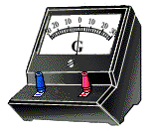
电学图库


1
0
2
3
0.6
0
0.4
0.2
A
3
0.6
15
3


1
7
6
5
4
3
2
8
9
0
1
7
6
5
4
3
2
8
9
0
1
7
6
5
4
3
2
8
9
0
1
7
6
5
4
3
2
8
9
0
1
7
6
5
4
3
2
8
9
0
1
7
6
5
4
3
2
8
9
0
×1
×100
×10
×10000
×100000
×1000
电阻箱
1
0
2
3
4
6
5
7
8
9
1
0
2
3
4
6
5
7
8
9
1
0
2
3
4
6
5
7
8
9
1
0
2
3
4
6
5
7
8
9
0
0
1
2
3
0.2
0.4
0.6
3A
0.6A
A

0
1
2
3
V



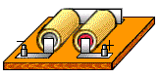


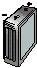

R₁
R₂
干电池
1．5 ＋

L₁
L₂
S₂
S₁
L₁
L₂
S
R₂
R₁
R₂
R₁
S₂
S₁
S
L
1
L
2
甲
乙
丙

+
-

A

V



光学图库

F
F

F

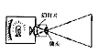

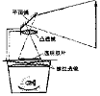

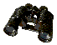

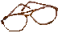

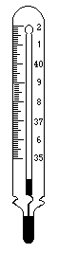

力学图库

10
20
30
40
50
mL
10
20
30
40
50
mL

A
B
C
V₀

G
C
A
B
30º
60º

V
A
α
V
θ
h
R
V
m₁
m₂
m
M

M
m
V₀
S
L

m
θ
a
V₀
V
甲
乙
F

θ
B
A
O
G
A
C
F
B
θ
G
θ
F

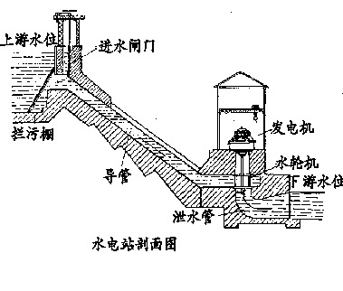
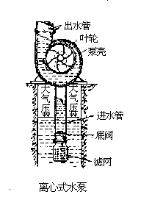
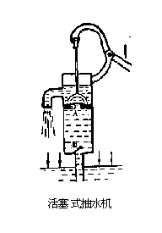

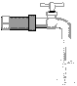

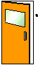
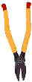
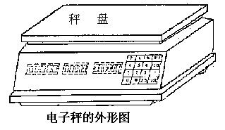
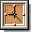


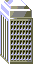




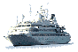


A
B
C




0
1
2
3
4
5
6
7
8
9
10

0
10
20

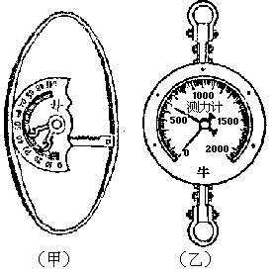

O

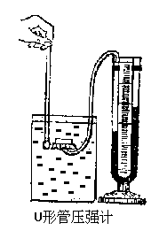

10
20
30
40
50
mL

ω
ω

d
d

F₁
ω

υ₀/ms⁻¹
0
t/s

A
B
O
A
B
A
F

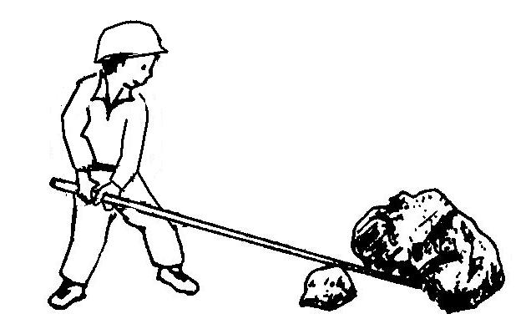
O
图9
F

θ
A
F

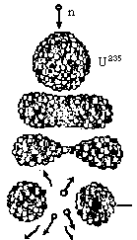
α
γ
β

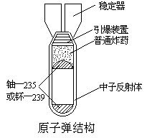
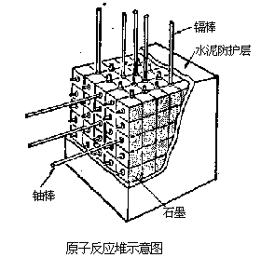

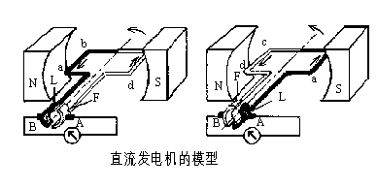
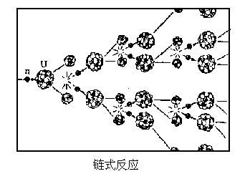
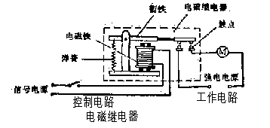

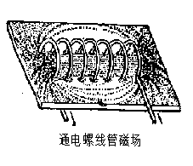
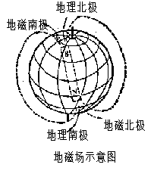

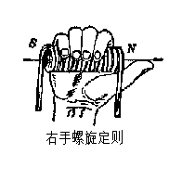

S
N

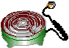
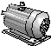


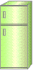
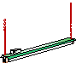


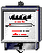
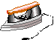
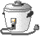






α

太阳
地球
月球
1
2
2
3

~220V
灯 管
镇流器
启动器

甲
I
S
N
乙
B
N
F
B
I
S

I
N
S

乙安培定则

N
S
N
S

U/V
I/A
0 0.10 0.20 0.30 0.40 0.50 0.60 0.70
1.00
1.10
1.20
1.30
1.40
1.50
G
S₁
S₂
R'
R

1
2
3
P
Q

F
r
r₀
0

1 m
3 m
3 m
G
1
G
2
O

A
B
B
D
C
A
E

v

v

v

v

N
S

V

- ② ③ ④ ⑤ ⑥ ⑦ ⑧ ⑨ ⑩ ⅠⅡ Ⅲ Ⅳ Ⅴ Ⅵ Ⅶ Ⅷ Ⅸ Ⅹ Ⅺ Ⅻ

＋－×÷∑≈≠≤≥∫ m_{e}=0.91×10⁻³⁰ kg e =1.60×10⁻¹⁹ C K=9.0×10⁹ N.m²/C²

c = 3.00×10⁸ m/s h = 6.63×10⁻³⁴J.s m_{p}=1.67×10⁻²⁷ kg a_{o}=0.53×10⁻¹⁰m

60° °￥ ⌒ ∵ ∴ ∠ ∥ ⊥ √ ∞ ∝ ∽ ≌ 【 】 〖 〗 ★ ☆ ↑ ↓ ← →

↖ ↗ ↙ ↘ ＞ ＜ ≥ ≤ ＝ ≠ ∝ ／

αβγθμηΩλΩερΦΦδστν℃∑ m/s²⊥⌒

0
-G
+G
G
－
＋

干电池
1．5 ＋

A
B
α

m
θ
a
甲
乙
F

F
F
O

中
国
航天

θ
θ

θ

θ
θ
θ

Φ
θ
1
2
3

0
1
2
3
4
5
6
7
8
9
10

0
1
2
3
4
5
6
7
8
9
10

0
1
2
3
4
5
6
7
8
9
10
0
1
2
3
4
5
6
7
8
9
10

s
红
紫

X/x/y
O
Y/x/y
-
-
-
-

6
4
2
1

1 2 3 4

45⁰
45⁰
30⁰
37 ⁰
60⁰
37⁰
30⁰
60⁰

中外科学家图象
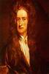  牛顿 | 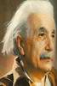  爱因斯坦 | 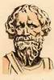  阿基米德 | 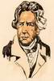  欧姆 | 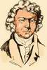  安培
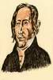  奥斯特 | 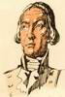  库仑 | 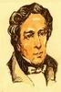  法拉第 | 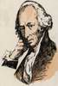  瓦特 | 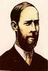  赫兹
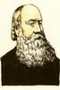  焦耳 | 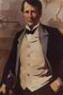  爱迪生 | 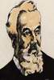  贝尔 | 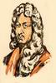  惠更斯 | 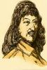  笛卡尔
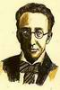  薛定谔 | 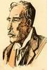  卢瑟福 | 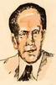  海森堡 | 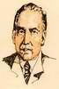  玻尔 | 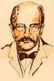  普朗克
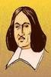  费马 | 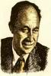  费米 | 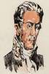  伏打 | 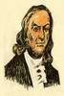  富兰克林 | 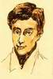  伽罗华
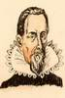  第谷 | 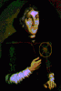  哥白尼 | 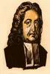  哈雷 | 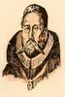  开普勒 | 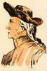  卡文迪许
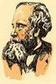  麦克斯韦 | 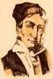  高斯 | 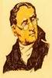  道尔顿 | 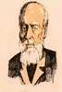  开尔文 | 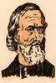  基尔霍夫
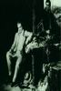  洪堡 | 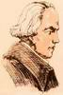  拉普拉斯 | 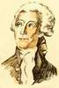  拉瓦锡 | 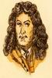  莱布尼兹 | 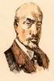  康托尔
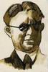  劳伦斯 | 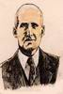  爱丁顿 | 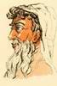  欧几里德 | 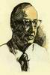  巴丁 | 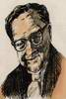  贝聿铭
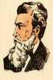  伦琴 | 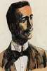  马可尼 | 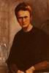  玛丽.居里 | 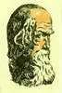  达尔文 | 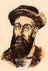  麦哲伦
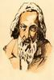  门捷列夫 | 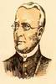  孟德尔 | 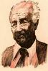  鲍林 | 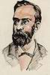  诺贝尔 | 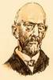  希尔伯特
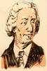  欧拉 | 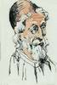  拖勒密 | 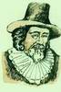  培根 | 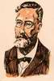  彭加勒 | 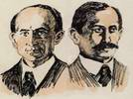  莱特兄弟
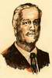  普列高津 | 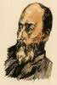  齐奥尔科夫斯基 | 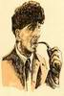  为魏格纳 | 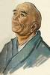  一行 | 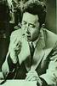  华罗庚
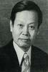  杨振宁 |   李政道 |   丁肇中 | 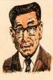  熊庆来 | 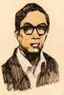  丘成桐
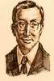  陈建功 | 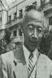  竺可桢 | 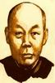  侯德榜 | 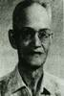  张钰哲 | 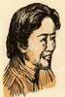  吴健雄
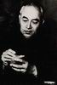  李四光 | 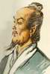  张衡 | 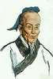  祖冲之 | 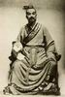  李冰 | 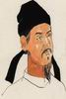  毕升
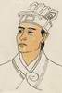
蔡伦

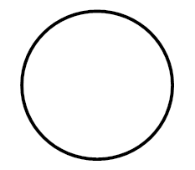
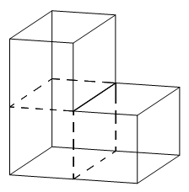
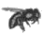
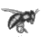
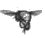

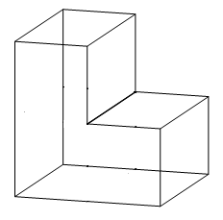

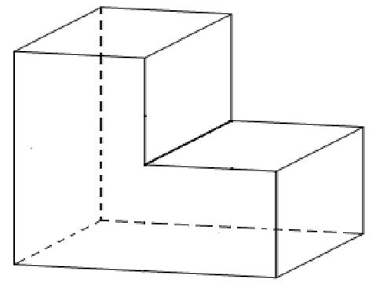

0
31
2
33
4
35
6
37
8
39
41
10
43
12
14
45
16
47
18
49
20
51
22
53
24
26
55
57
28
59
0
1
2
6
7
8
9
10
11
3
4
5
12
13
14

